crm管理(客户管理)
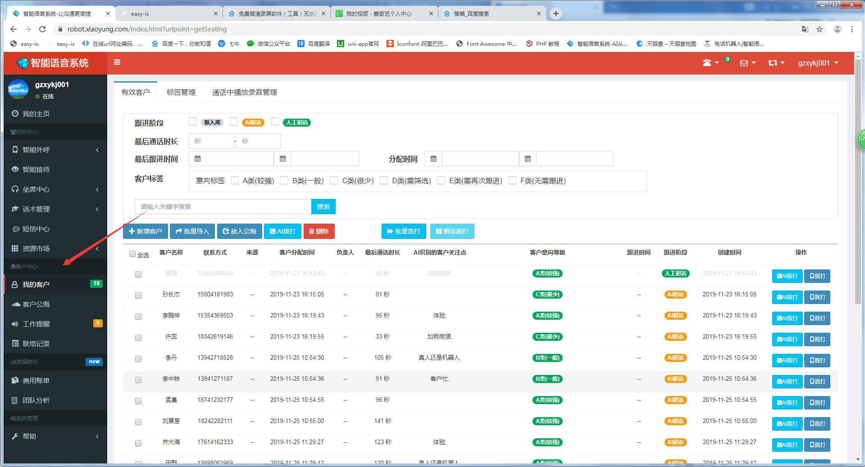
客户中心分为4个模块，我的客户，客户公海，工作提醒，联系记录

我的客户
我的客户分为3个模块，有效客户，标签管理，通话中播放录音管理

有效客户
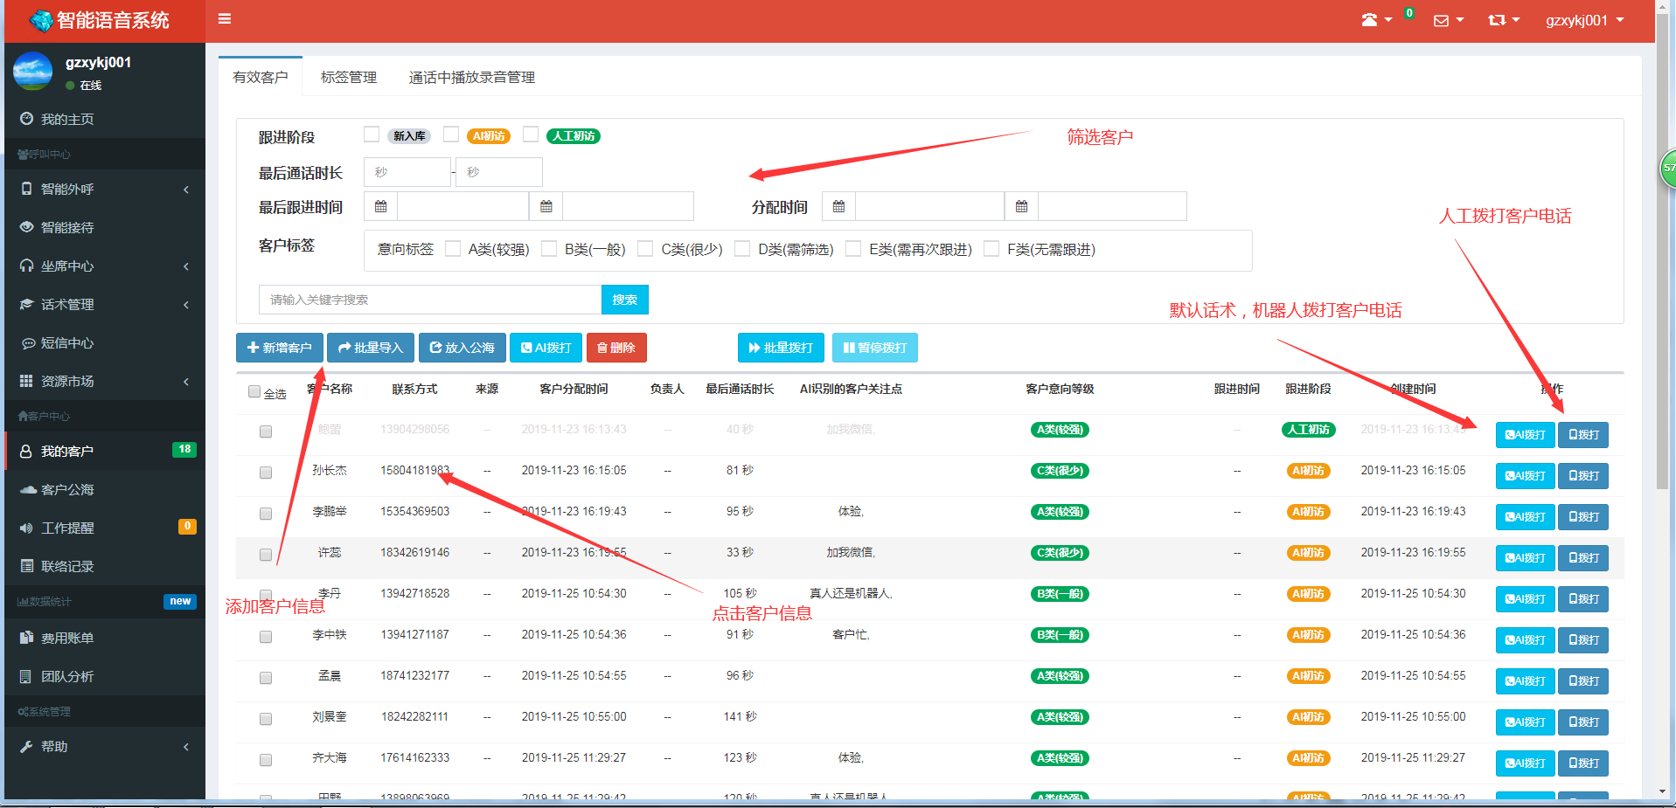
如上图显示一些客户列表，主要有5个功能

筛选客户
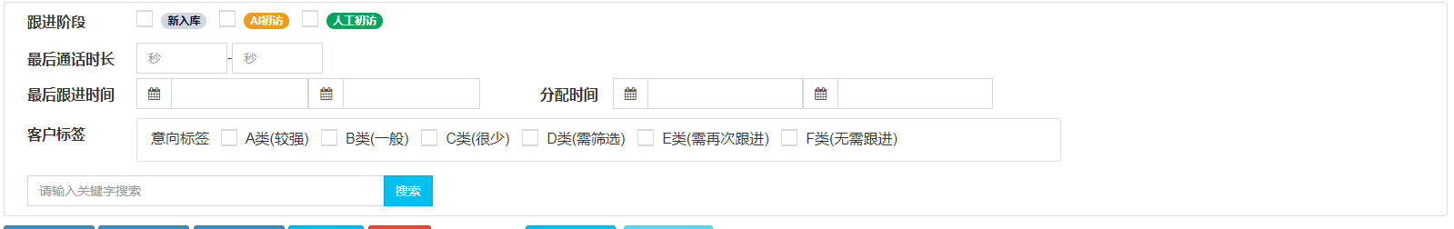
输入条件，筛选客户

添加删除客户信息
新增客户，添加一个客户的名称，公司名，电话信息
批量导入，下载模板批量导入客户的信息
放入公海与AI拨打，选择客户信息批量放入公海与机器人拨打电话
或者在智能外呼的拨打记录中设置为我的客户

点击客户信息
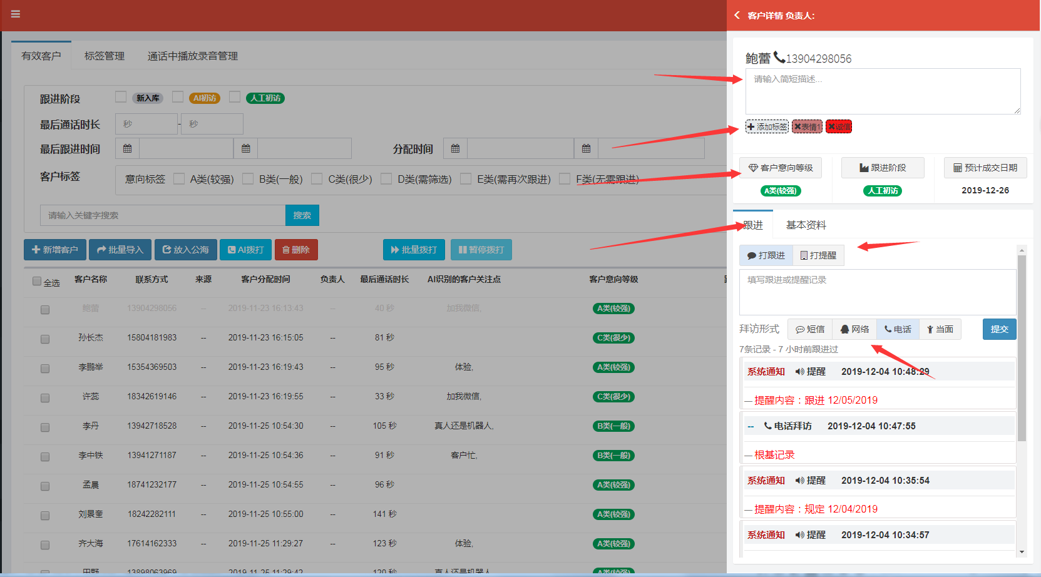
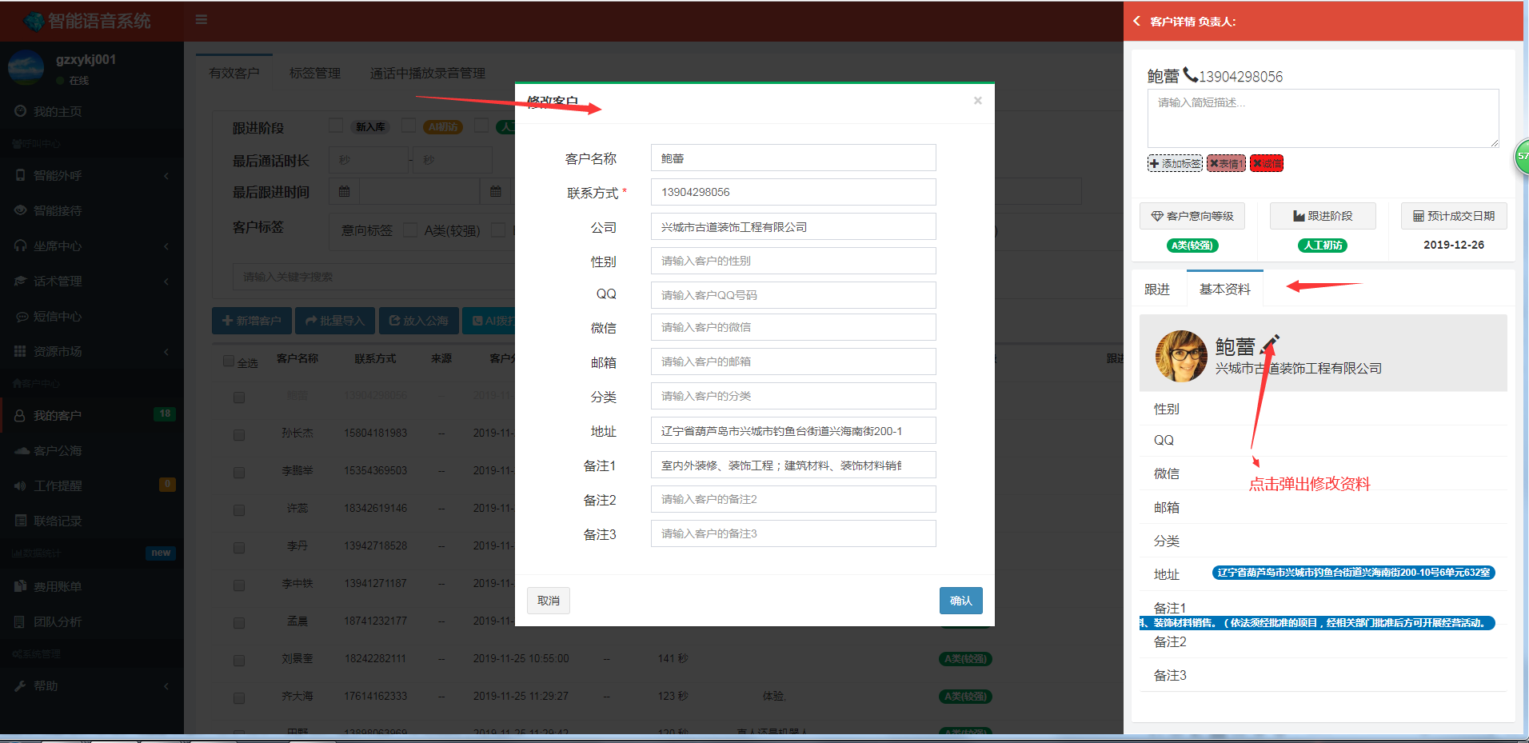
- 客户描述
- 添加客户标签，做一分类
- 进行客户意向等级，跟进阶段，预计成交日期的修改
- 添加跟进记录，选择拜访形式
- 添加工作提醒，设置提醒日期，到了提醒日期会出现在工作提醒中
- 修改客户基本资料

AI拨打客户电话
点击AI拨打，会用启用的默认话术进行机器人拨打人工的电话

人工拨打客电话
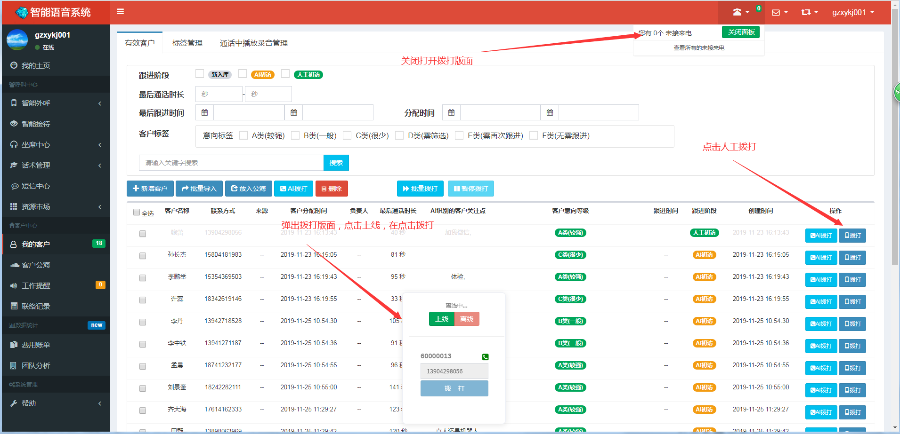
点击人工拨打，弹出拨打版面，点击上线再点击拨打，带上耳麦就可以进行接听
拨打前要先启用
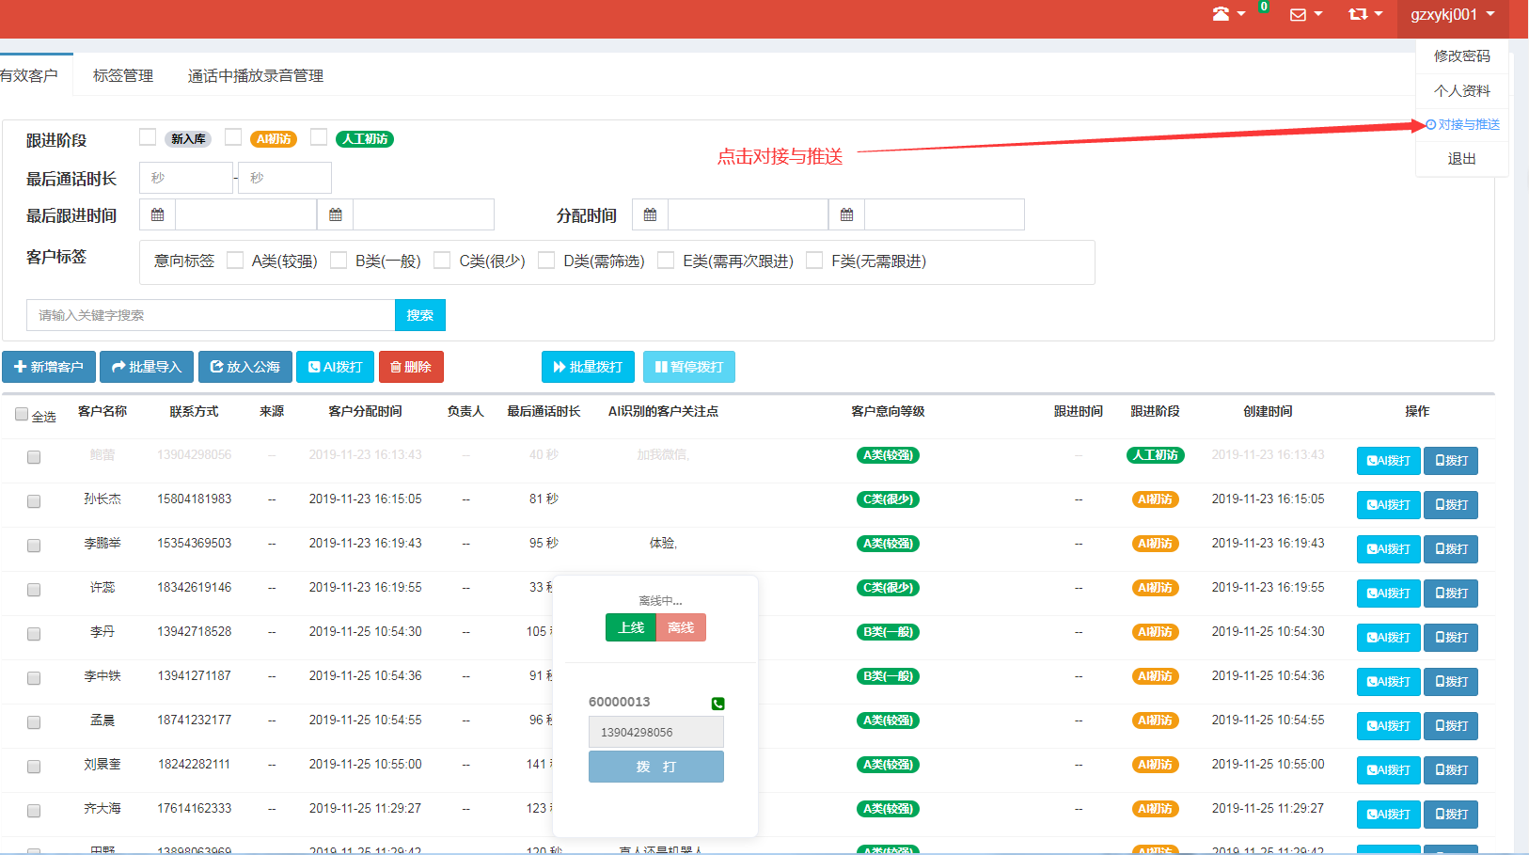
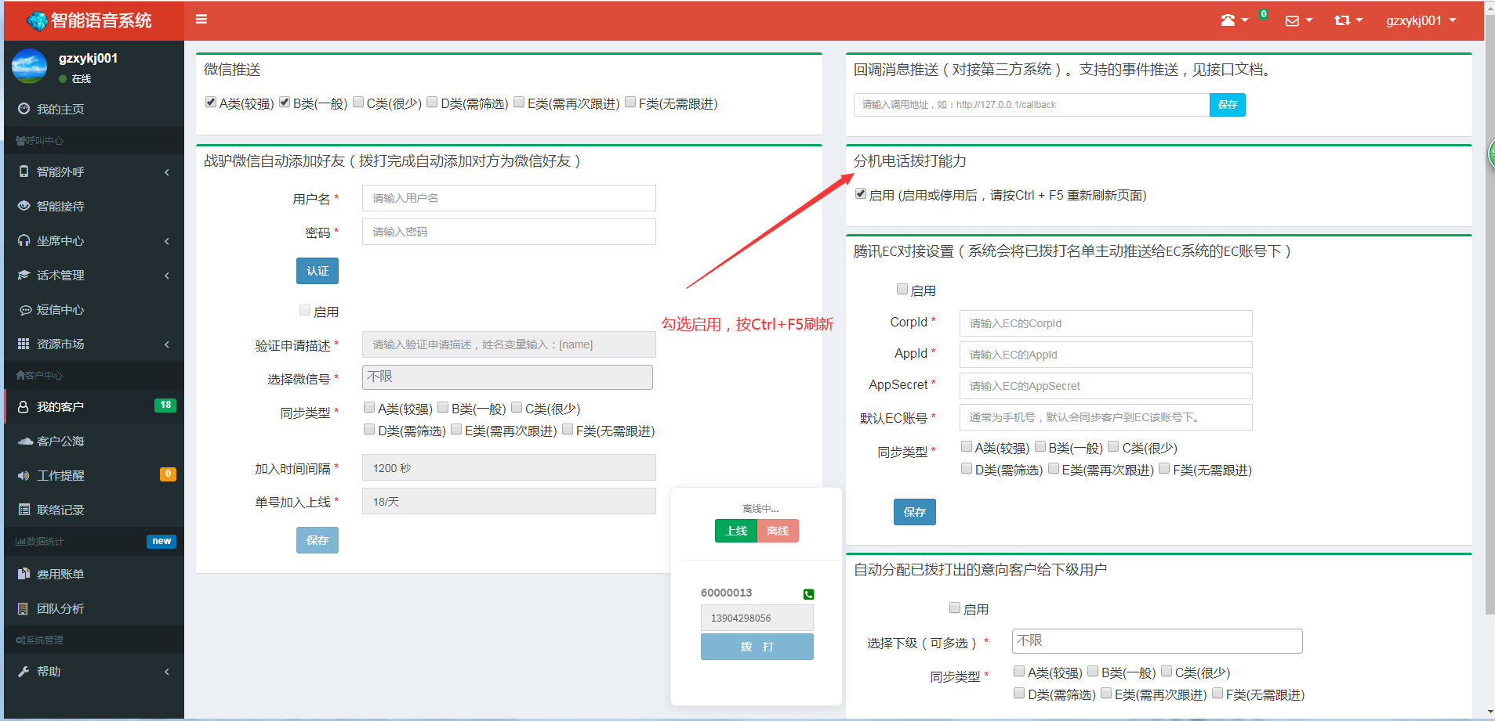

标签管理
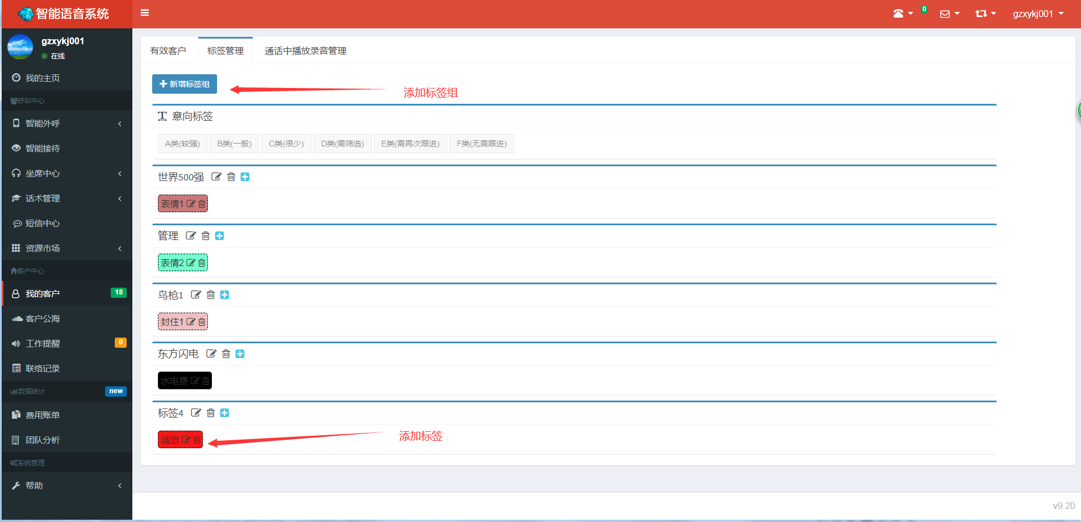
自定义客户标签，先添加标签组，再进行添加标签，标签可设置颜色

通话中播放录音管理
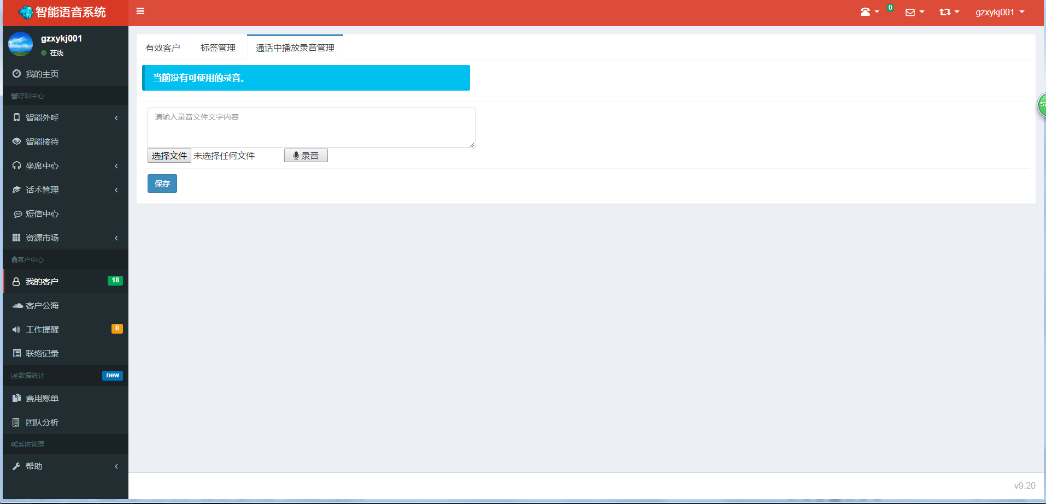
人工拨打时，可以在人工说话前播放录音

客户公海
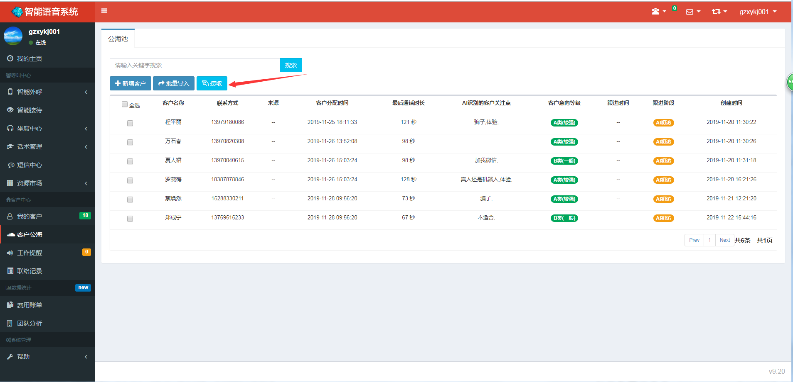
客户公海，不属于任何人的客户，可以进行捞取成为我的客户

工作提醒
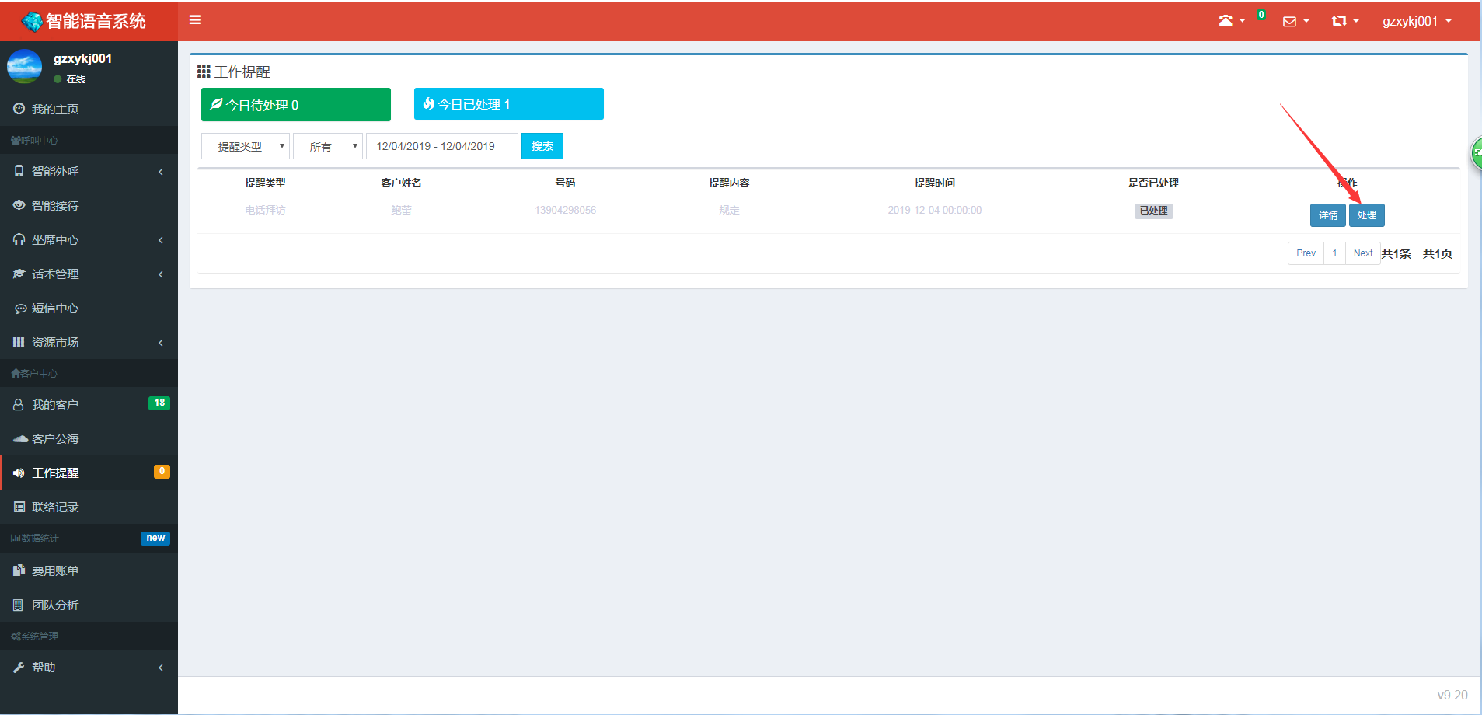
当今天有提醒任务时，这里就会出现今天的提醒信息，点击处理可进行消除

联系记录
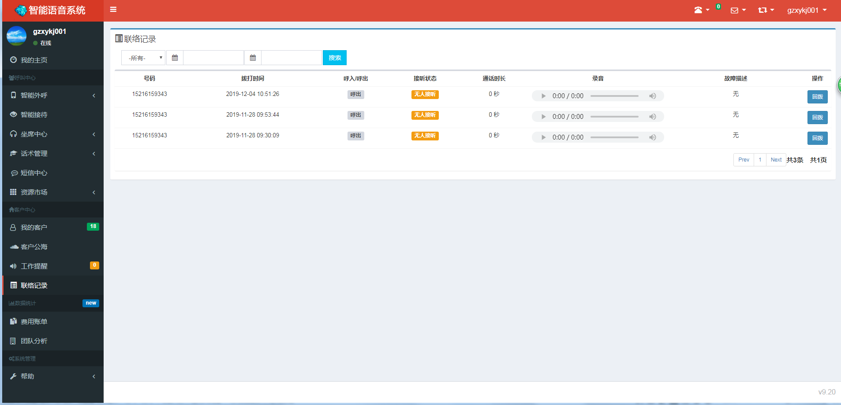
人工拨打的电话记录

